4. Pravidlá skladania síl.

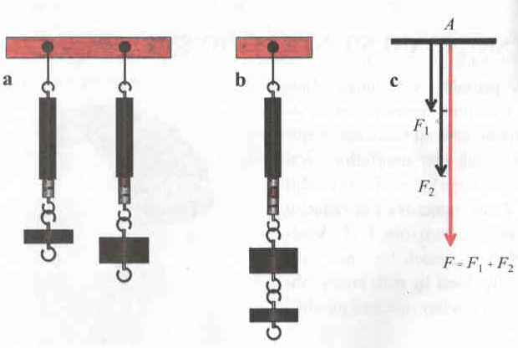
Závažie 1 napína pružinu silou 1 N a druhé závažie silou 2 N. Ak obe závažia zavesíme na jeden silomer, spolu napínajú pružinu silou 3 N. Obe sily, ktorými napínali pružinu závažie 1 a 2 sa sčítali a výsledkom je výslednica síl. V našom pokuse má výslednica F síl F₁ a F₂ veľkosť: F = F₁ + F₂
Skladanie síl je znázornené graficky na obr. C.

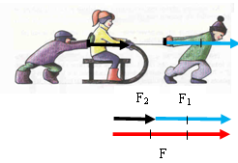
- Iným príkladom skladania síl je ťahanie sánok a aj s pomocou kamaráta, ktorý sánky tlačí. Peter pôsobí na sánky silou 40 N a Marek 20 N. Rovnako ako v predchádzajúcom prípade sa sily sčítajú.
- Graficky skladáme sily tak, že posunieme pôsobisko sily F₂ do iného bodu po priamke, v smere pôsobenia sily. Výsledná sila F sa rovná súčtu pôsobiacich síl F₁ a F₂: F = F₁ + F₂ = 60 N
- Mierka: 20N = 1 cm
- Reálna výsledná sila by bola menšia, pretože sme zanedbali trenie.
Výslednica dvoch síl rovnakého smeru má s oboma silami rovnaký smer a jej veľkosť sa rovná súčtu veľkostí oboch síl.
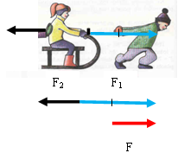
- Môže nastať situácia, že každý z chlapcov by chcel ťahať sánky opačným smerom. Pri zisťovaní výslednej sily, odčítame veľkosť menšej sily od veľkosti väčšej sily: F = F₁ – F₂
- Výsledná sila pôsobiaca na sánky je F = 20 N.
- Sánky sa budú pohybovať v smere sily, ktorou pôsobí Peter.
- Opäť platí, že veľkosť výslednej sily by sa od reálnej sily odlišovala.

Výslednica dvoch síl opačného smeru má rovnaký smer ako väčšia sila a jej veľkosť sa rovná rozdielu veľkostí oboch síl.
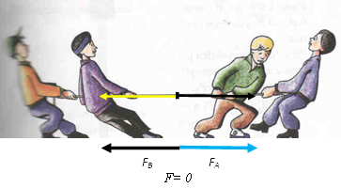
- Môže sa stať, že pri súťaži s lanom budú obe družstvá vyrovnané a budú pôsobiť rovnako veľkou silou. Družstvo A silou F_{A} = 1 100 N a sila družstva B je F_{B} = 1100 N.
- Výslednicu vypočítame:
F = F_{A} - F_{B} = 0 N
- hovoríme, že sily sú v rovnováhe

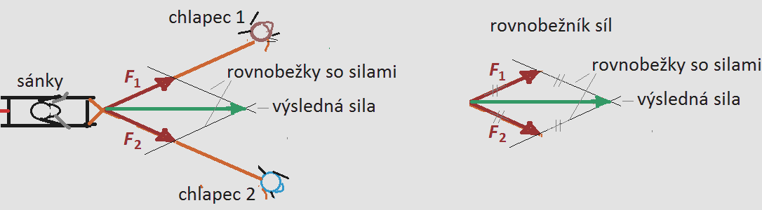
Dve rovnako veľké sily opačného smeru, ktoré pôsobia súčasne na teleso v jednej priamke, sú v rovnováhe. Ich výslednica je nulová.

- Bežne sa stáva, že sánky ťahajú dvaja ľudia. V takýchto situáciách sily nepôsobia v jednej priamke, ale priamky zvierajú určitý uhol – sily sú rôznobežné. Pri skladaní rôznobežných síl sa vo fyzike používa pravidlo rovnobežníka síl. Rovnobežník síl zostrojíme tak, že koncovými bodmi znázornených síl vedieme rovnobežky tak, aby vznikol geometrický útvar – štvoruholník, v ktorom protiľahlé strany sú navzájom rovnobežné.
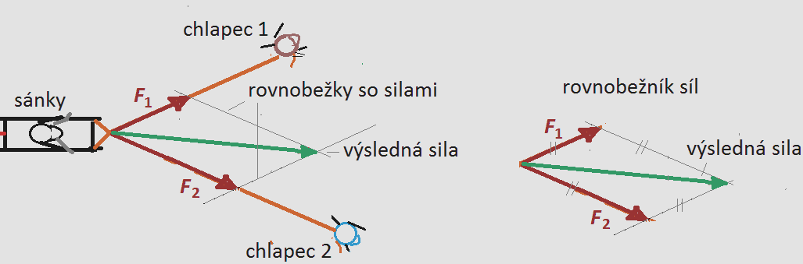
- Ak F₁ = F₂, sánky sa pohnú rovno a výslednicou je uhlopriečka rovnobežníka.

- Ak F₂ > F₁, výslednica rôznobežných síl – uhlopriečka rovnobežníka bude smerovať mierne k väčšej sile.

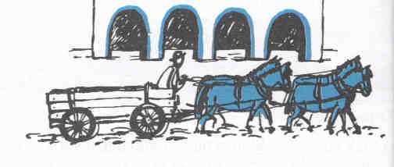
DOMÁCA ÚLOHA: Na obrázku je znázornený voz, ktorý ťahajú štyri kone. Každý kôň pôsobí na voz silou
400 N.
a) Vypočítaj výslednú silu F, akou pôsobia kone na voz.
b) Nakresli výslednú silu, ktorou kone pôsobia na voz, vo zvolenej mierke.

